Как зарегистрироваться в Telegram
(После регистрации в приложении не забудьте перейти по ссылке https://t.me/mibogdanov и подписаться на канал М.И. Богданова)

На Android:
- Перед непосредственной регистрацией находим и скачиваем приложение Telegram через магазин Google Play Маркет

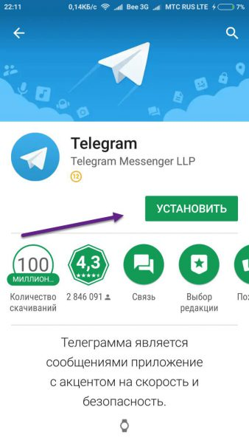
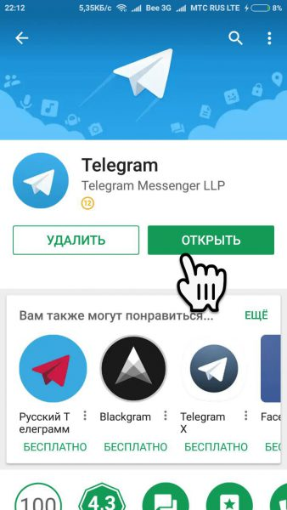

- После установки приложения выходит окошко с надписью «Start messaging», в обновленной версии появилась строка Продолжить на русском, нажав на нее после регистрации вам не придется дополнительно переходить на русский язык

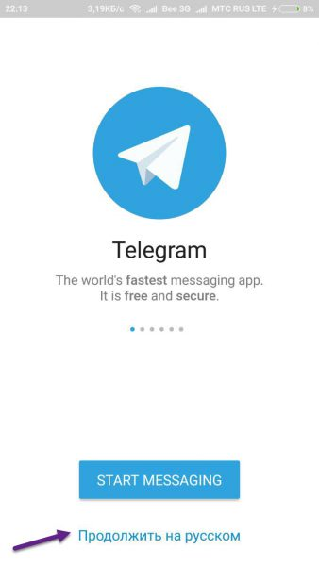

- Далее вводим номер своего мобильного телефона, к которому собираемся привязать аккаунт Telegram

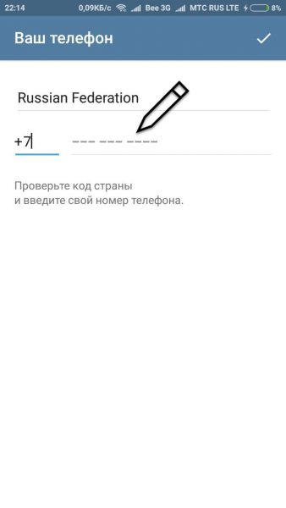
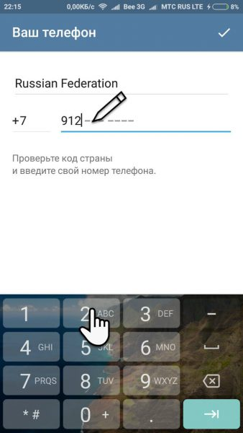
- После ввода номера телефона на указанный номер поступит входящая SMS с кодом активации, таким образом, произойдет активация телеграм аккаунта. Если вы не впервые используете Telegram и он авторизован на другом устройстве (планшете или компьютере), то сообщение с кодом поступит непосредственно в приложение на авторизованное устройство.

- Так же если в процессе регистрации вы вспомнили, что ввели неверный номер или решили изменить его, то внизу экрана необходимо нажать на строку Неправильный номер? и ввести номер заново. Если длительное время не приходит код активации, то можно запросить его повторно, нажав на строку Не получили код?
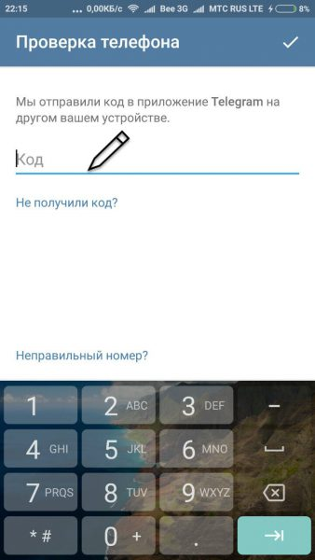

- На следующем этапе приложение предложит ввести имя, фамилию или никнейм, а так же запросит разрешения на доступ к смс, контактам и мультимедиа. После регистрации в верхнем левом углу находится кнопка вызова Меню, где можно настроить под себя приложение, а так же добавить фотографию.

На iPhone:

- Откройте App Store
- В строке поиска наберите Telegram
- Для того, чтобы скачать Телеграмм нажмите на кнопку "Загрузить"
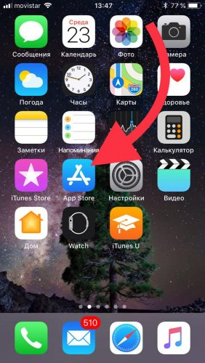
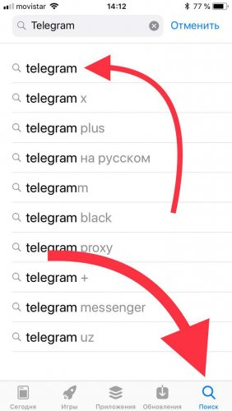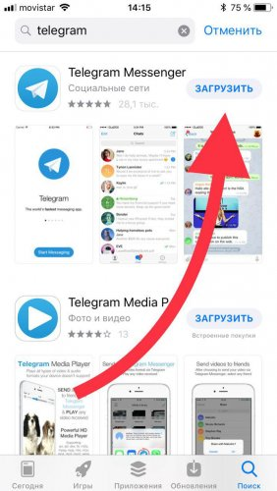

- В окне приветствия Вы сразу можете перейти на русский язык, для этого нажмите "продолжить на русском"
- Затем введите номер своего телефона для получения проверочного кода

